北京建筑大学

机构知识库使用手册
（个人版）

2017年12月

目录
1 个人用户登录 5
2前台浏览 5
2.1首页 5
2.2统一检索 6
2.3批量导出检索结果 8
2.4全文下载 8
2.5导出检索分析报告 8
2.6导出收录与引用分析报告 9
2.7学者导航页面 9
2.8学者主页 10
2.9院系机构导航页面 14
2.10院系机构主页 15
2.11其他机构导航页面 18
2.12其他机构主页 19
2.13分类浏览 20
2.14收录情况 21
2.15统计分析 22
2.16建大学报、教师文库、学位论文、建筑门户 24
2.17关于我们 24
3个人后台 25
3.1个人成果 25
3.2成果认领 25
3.3修改和删除（成果确认、上传全文、修改被重要索引数据库收录情况） 26
3.4设置参数自动更新 27
3.5添加个人成果（可上传自定义类型成果） 27
3.6个人提交审核 30
3.7个人收藏 31
3.8用户基本信息 31

1 个人用户登录
用户名为工号，默认密码：123qwe
点击右上角的用户登录，填写用户名、密码和验证码，点击确定进行登录。
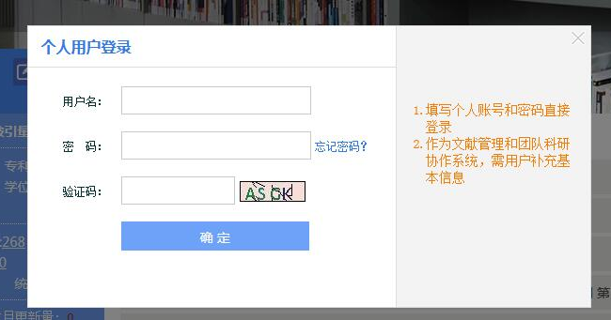

2前台浏览
机构知识库是本机构科研成果的展示平台，个人可查看本机构的所有成果，也可以通过建大机构、成果类型等进行分类浏览，或者是进行统一检索、全文下载、查看学者可视化分析图等操作。

2.1首页
个人可以查看本机构最新成果和最近通知，还可以通过建大学者、建大机构、分类浏览、重要索引数据库收录情况、统计分析的导航来浏览本机构的成果，并通过不同类型的成果数量来了解本机构成果、团队、学者的研究情况。
我们提供空检索、简单检索、高级检索和二级检索等多种检索功能，以便查找成果信息或进行分析。对机构成果进行元数据量、被引量、收录情况等统计。对机构成果的时间分布、利用趋势、成果类型分布、提交量进行统计图谱分析。对高被引成果的浏览量、被引量进行展示。
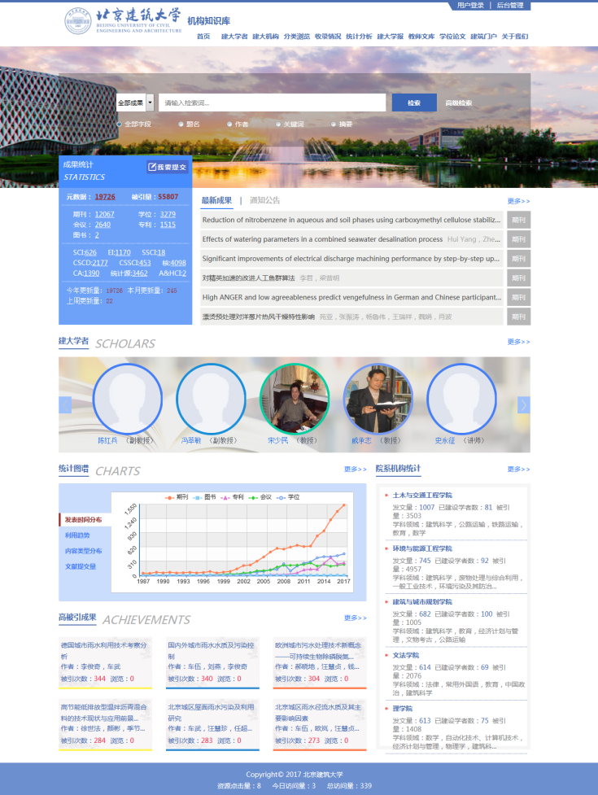

2.2统一检索
空检索：可以命中机构知识库全部成果。
简单检索：可按照全部字段、题名、学者、关键词、摘要字段来检索相关成果。
高级检索：可在左侧聚类选择语种、成果类型。可自行添加或删除字段，选择精确或模糊，并选择年份进行检索。
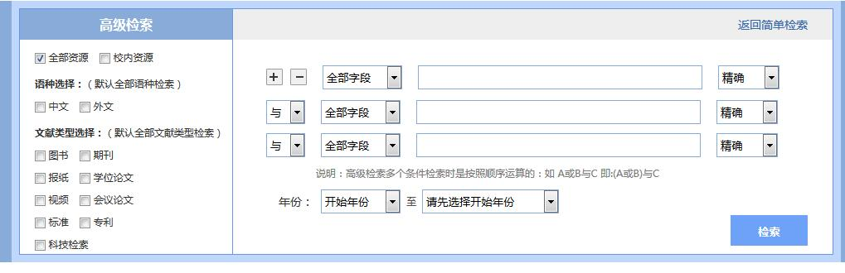
二次检索：在进行空检索和简单检索后，可勾选右侧的“在检索结果中检索”进行二次检索。
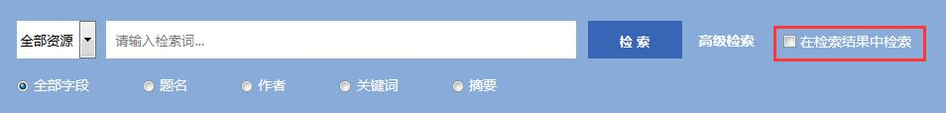
得到的检索结果可以按照左侧聚类通过优秀人才、语种、成果类型、年度、关键词、收录索引数据库、学科、学者、院系机构、基金、合作单位等条件进行筛选。点击成果标题跳转详细信息展示页面。
同时可以通过选择右侧的排序方式如：时间、浏览量、被引量等进行展示。
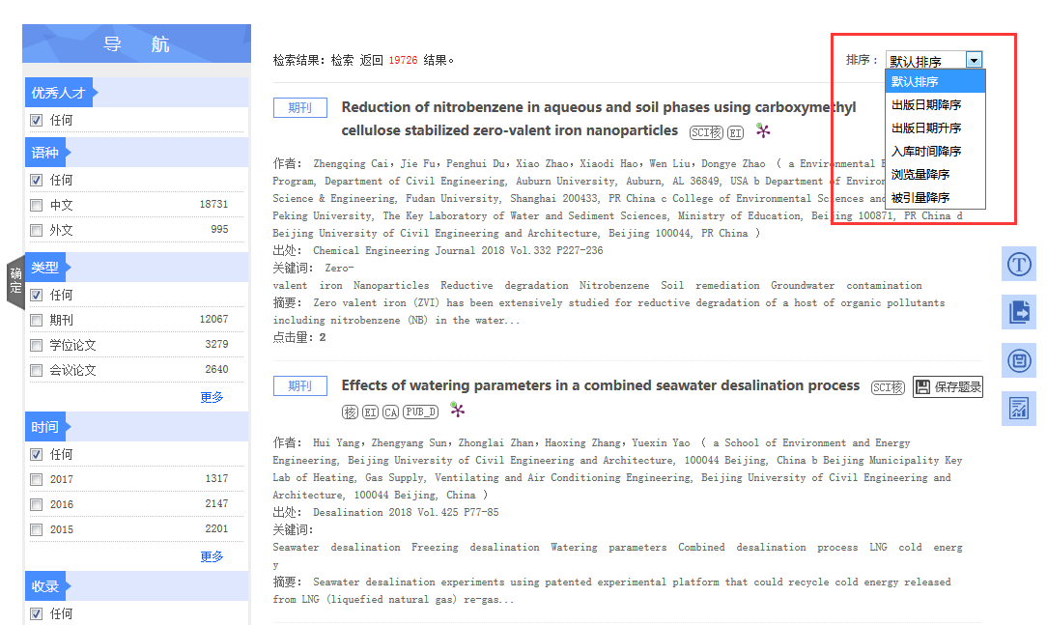

2.3批量导出检索结果
可以对检索结果进行批量导出，提供多种导出格式。
点击需要导出的成果后面的“保存题录”，右侧“保存题录”进行导出，可以选择引文、EndNote、NoteExpress、RefWorks、查新、Excel等多种导出格式。
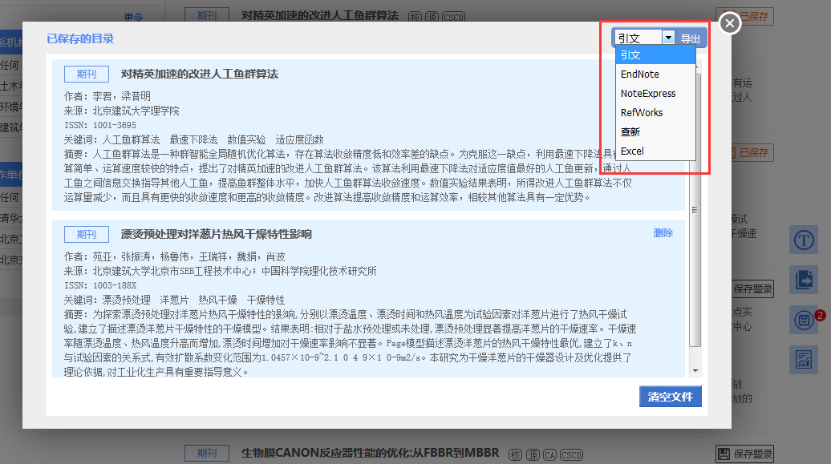

2.4全文下载
个人或者管理员在后台上传全文，同时管理员后台设置为可下载全文，则在前台可直接下载全文。
有“全文分享：下载”的图标的成果可以下载全文。
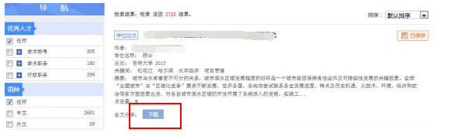

2.5导出检索分析报告
在检索结果页面、学者主页、院系机构主页提供成果分析报告导出功能，对科研成果的总体情况进行揭示的同时，还对发文趋势，国内外重要数据库的收录情况、高被引文章、所获基金情况、合作者情况等进行分析，可以Word格式导出结果分析报告。

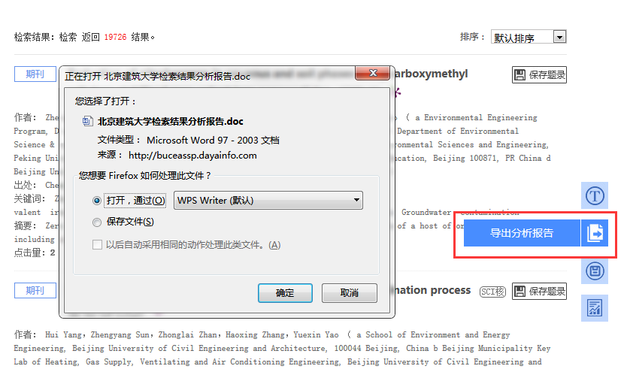

2.6导出收录与引用分析报告
在检索结果页、学者主页和院系机构主页提供收录与引用分析报告，对成果的被国内外数据库收录情况、引用情况、JCR分区情况、本校规定核心期刊收录情况、影响因子等情况进行分析，可以Word格式导出收录与引用分析报告。
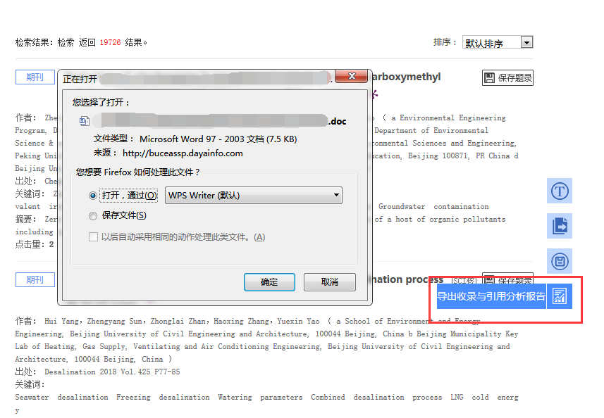

2.7学者导航页面
点击导航栏中的“建大学者”进入学者导航页面，可以查看本机构的所有学者及其职称、研究方向、学科领域、所属院系机构、成果数量等基本信息，并可以按照左侧学科、院系机构、研究主题的聚类和上方的姓名首字母进行学者的筛选。点击某个学者的名字即可进入学者主页。
学科聚类是根据个人后台填写的学科进行的聚类。
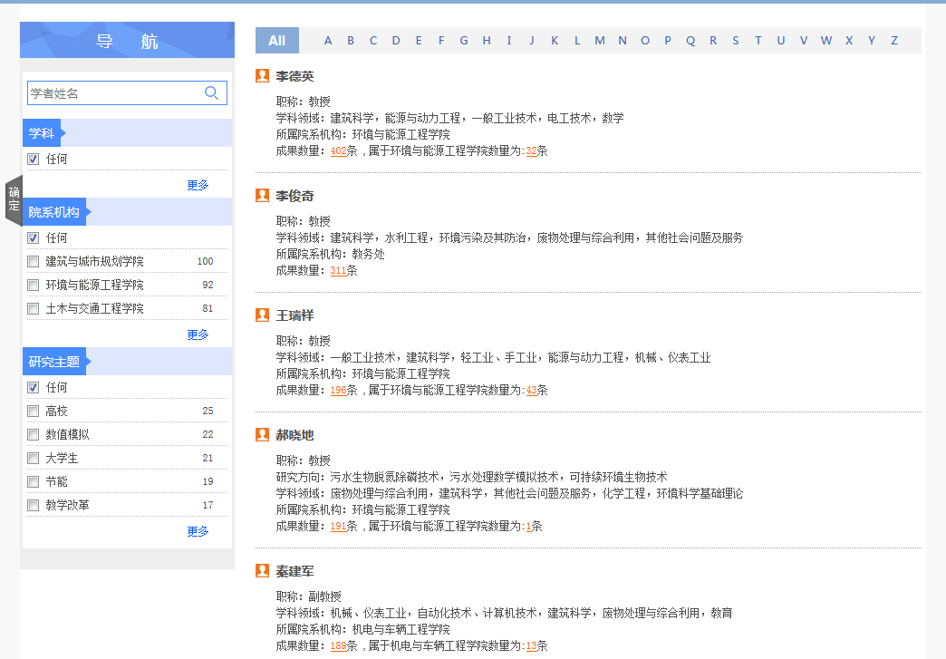

2.8学者主页
在首页或在建大学者页面点击某个学者，进入学者主页。

2.8.1学者研究成果页面
可以查看学者的头像、职称、研究方向、学科领域、所属院系机构、成果数量等基本信息。
可以查看学者的所有研究成果，并能通过作者类型、语种、成果类型、年度、重要索引数据库收录情况、关键词、学科、基金、合作单位、合作者、来源刊物对学者的研究成果进行筛选。点击“导出分析报告”，可以导出该学者的成果分析报告。点击“保存题录”，可以选择多种导出方式，导出该学者的研究成果。如果对该学者的研究成果进行筛选（左侧导航筛选），点击确定，即可筛选出相关研究成果。点击“导出收录与引用分析报告”，可以导出该学者的成果的收录与引用分析报告。
点击成果列表右侧的“只查看文献标题”，可以只查看文献的标题。
可以查看学者的简介、合作者关系图、学者研究成果的可视化分析、学者的主要研究方向。
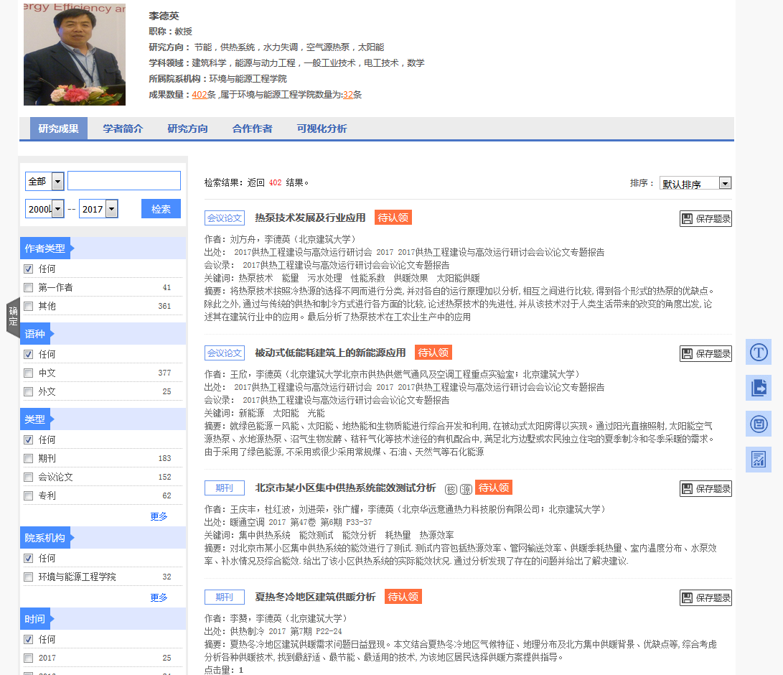

2.8.2学者简介
点击“学者简介”即可查看个人的详细介绍。
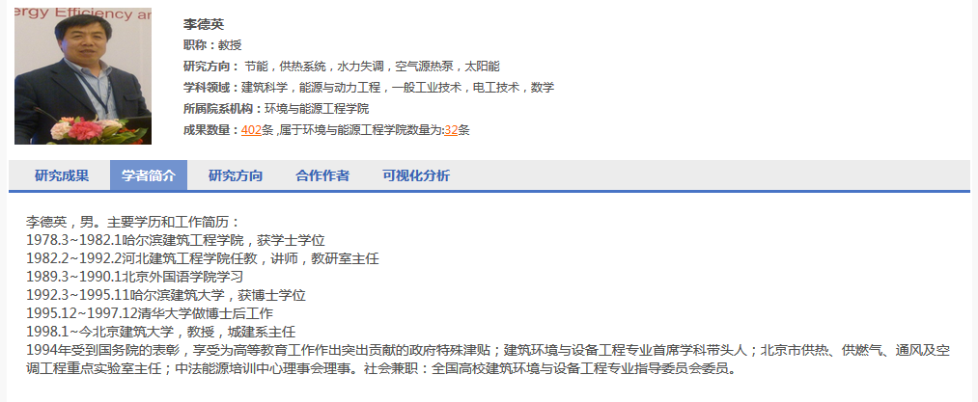

2.8.3学者合作者关系可视化与深度挖掘
点击“合作作者”进入该学者的合作者详细展示页面。可勾选作为第一研究人和年份，可以查看前十五的合作者的成果数量，以及对每个合作者的合作分析以及发文趋势曲线图，点击发文篇数可以查看具体的合作成果，并可对主要合作团队最新研究方向、发文期刊、成果情况进行深度挖掘。
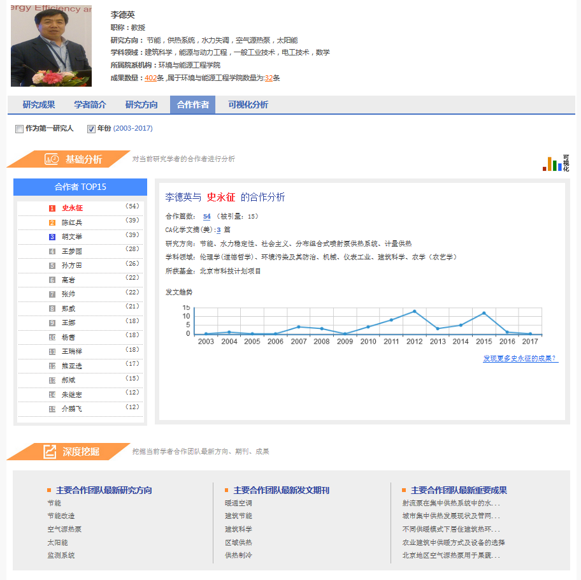

2.8.4学者可视化分析
点击“可视化分析”进入该学者的可视化分析页面，可以查看学者的各类型研究发展趋势曲线图、核心期刊统计饼状图以及刊种统计饼状图。点击每个图形右侧的“导出EXCEL文件”即可导出相关表格数据。
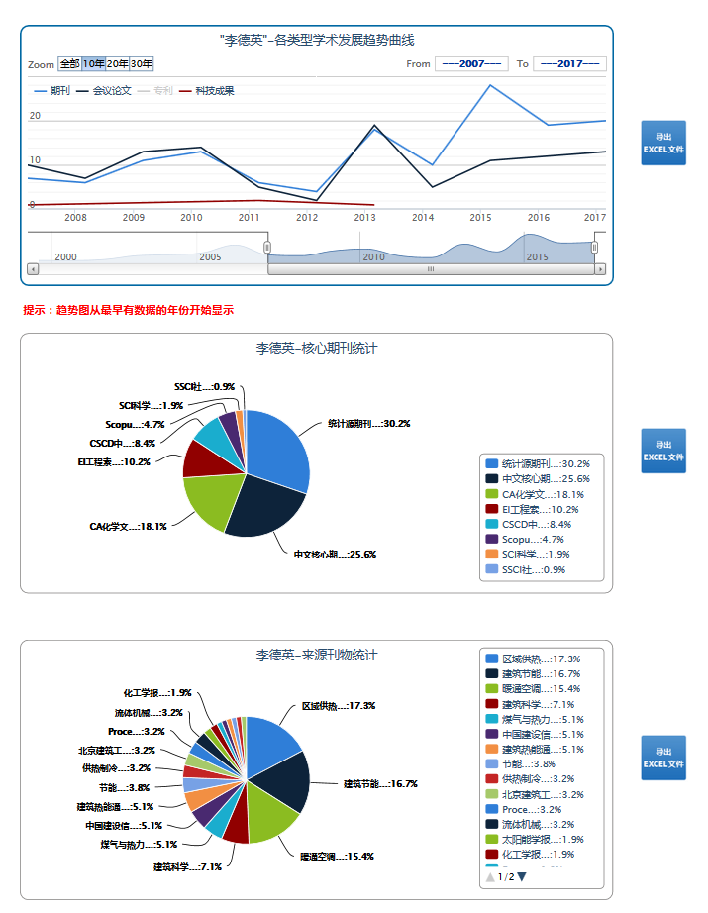

2.8.5学者主要研究方向可视化与深度挖掘
点击“研究方向”，进入该学者的主要研究方向可视化展示页面，可以查看前十五的研究方向，点击每个研究方向，即可查看相关研究情况分析以及发文趋势曲线图，点击发文篇数可以查看具体的研究成果，并可对相关研究方向的学者、机构、方向、刊种进行深度挖掘。
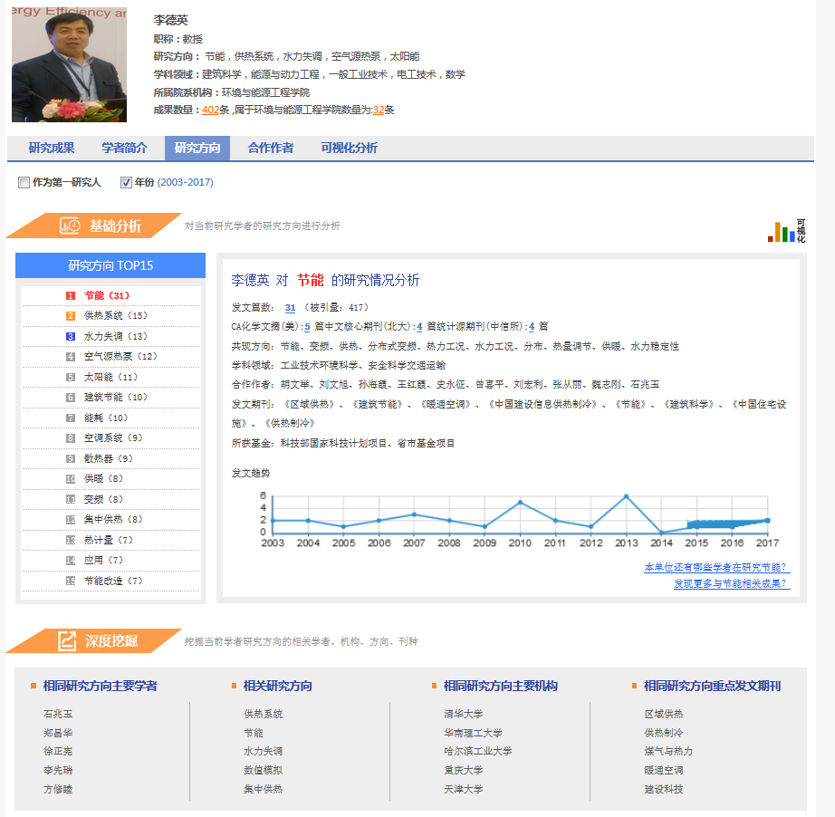

2.9院系机构导航页面
点击导航栏中的“院系机构”进入院系机构导航页面，可以查看本单位的所有院系机构。页面左侧可选择学科进行筛选。点击某个院系机构的名字即可进入院系机构详细页面。
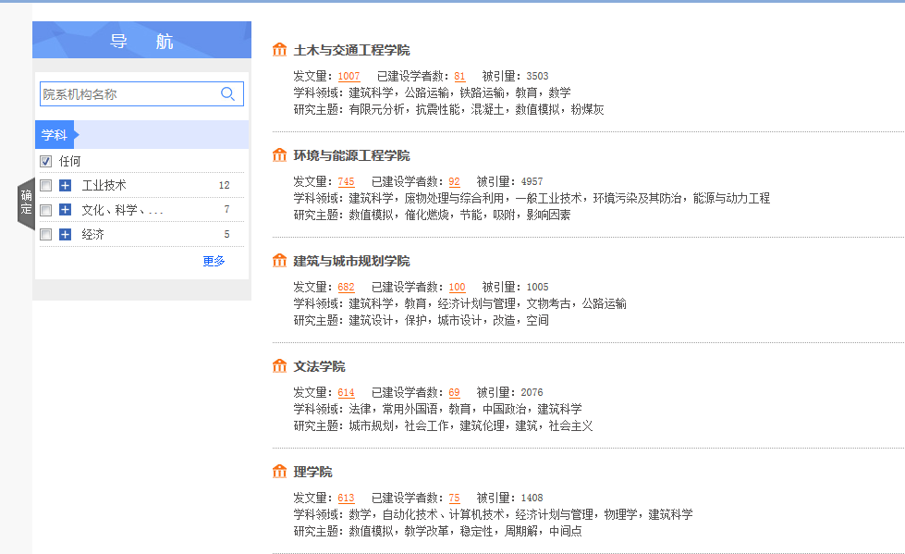

2.10院系机构主页
在院系机构详细页面，可以查看相关研究成果、简介、知名学者、研究成果的可视化分析、主要研究方向。

2.10.1院系机构研究成果页面
可以按照语种、成果类型、年度、重要收录索引数据库、关键词、学科、学者、基金、合作单位、来源刊物、优秀人才等来筛选院系机构研究成果，并可以对筛选结果进行导出。
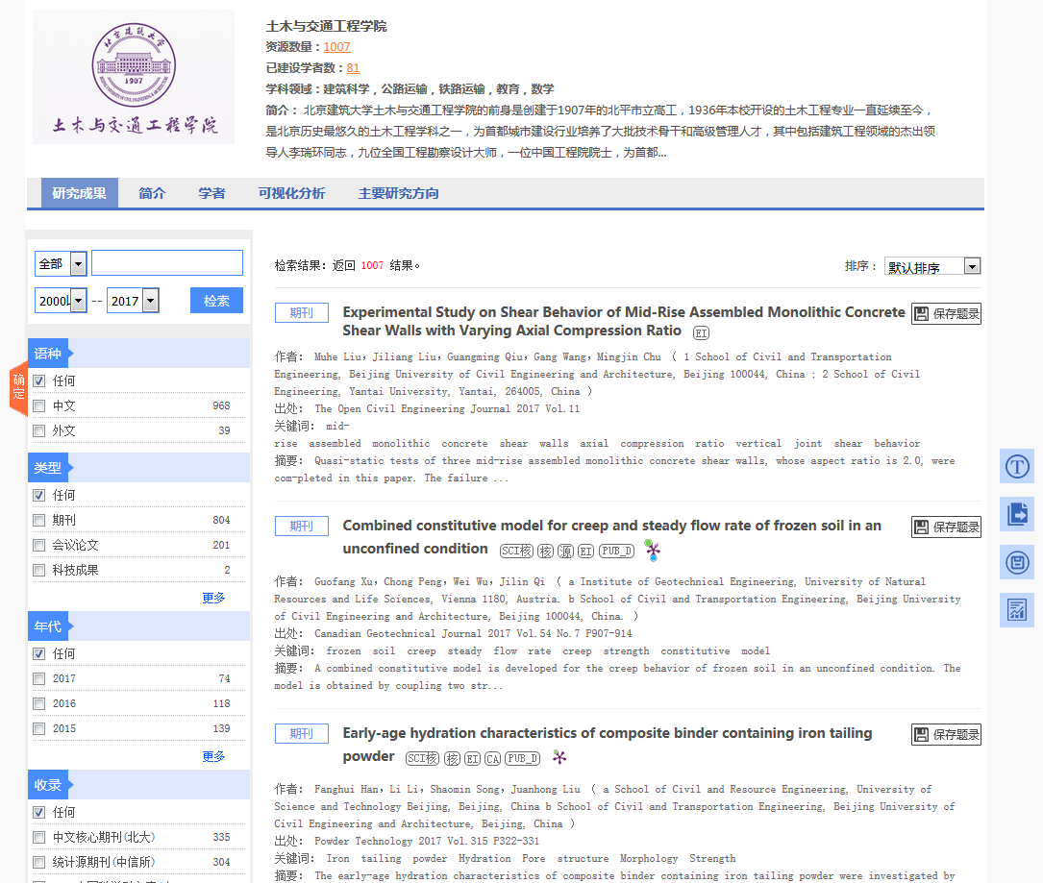

2.10.2院系机构简介
点击“简介”即可查看院系机构的详细介绍。
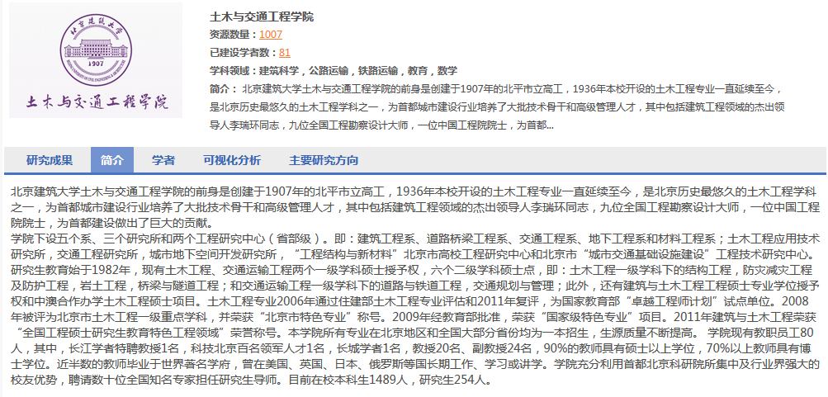

2.10.3院系机构学者页面
点击“学者”即可查看该院系机构的学者，点击学者名字可进入学者主页。
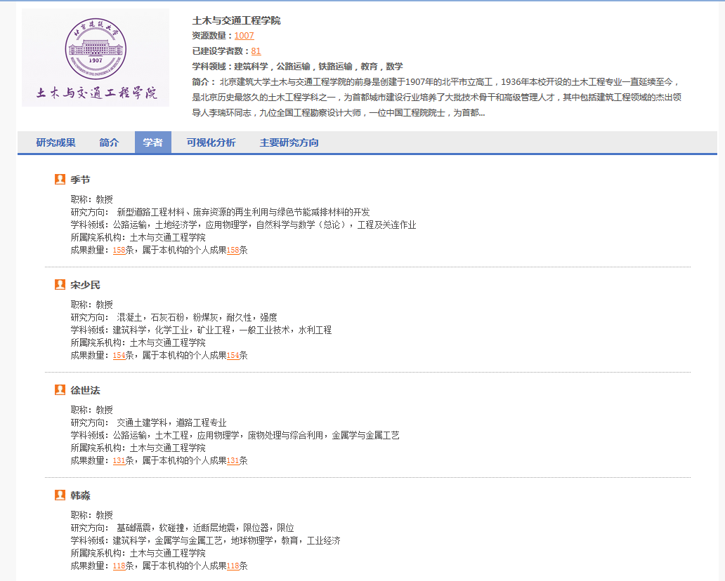

2.10.4院系机构可视化分析
点击“可视化分析”即可进入院系机构研究成果的可视化分析页面，在页面可以查看院系机构的各类型学术发展趋势曲线、核心期刊统计饼状图、刊种统计饼状图。点击每个图表右侧的“导出excel文件”即可导出相关表格。
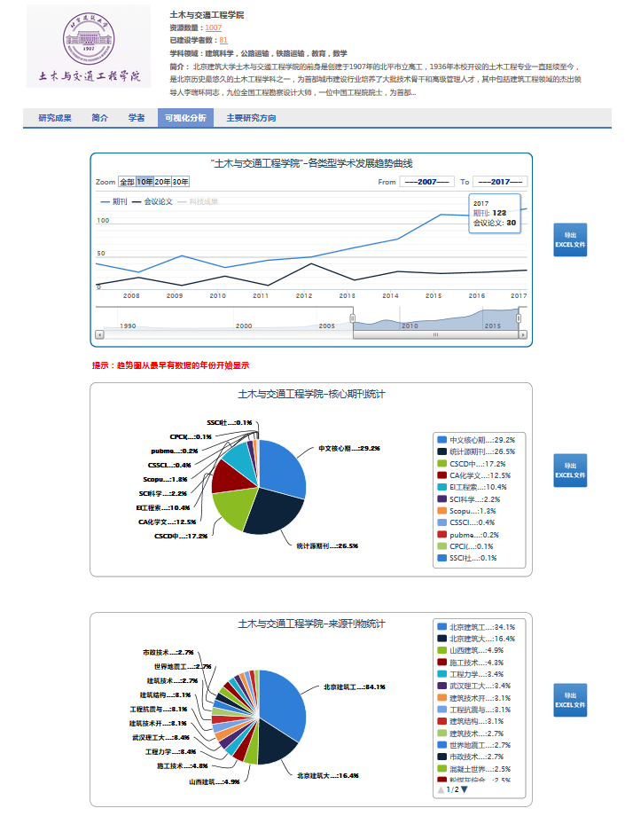

2.10.5院系机构主要研究方向可视化与深度挖掘
点击“主要研究方向”即可进入院系机构的主要研究方向可视化分析页面，可以选择年份进行筛选，查看该院系机构前十五的研究方向。点击某个研究方向，即可查看相关研究情况分析以及发文趋势曲线图，点击发文篇数可以查看具体的研究成果，并可对相关研究方向的相关学者、机构、方向、刊种进行深度挖掘。
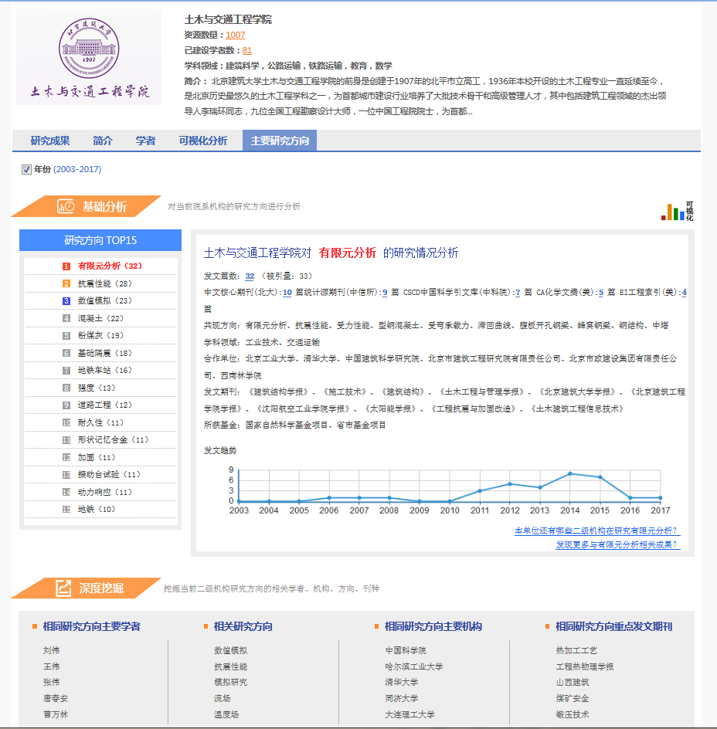

2.11其他机构导航页面
点击导航栏中的“建大机构-其他机构”进入其他机构导航页面，可以查看本单位的所有其他机构。页面左侧可选择学科进行筛选。点击某个其他机构的名字即可进入其他机构详细页面。
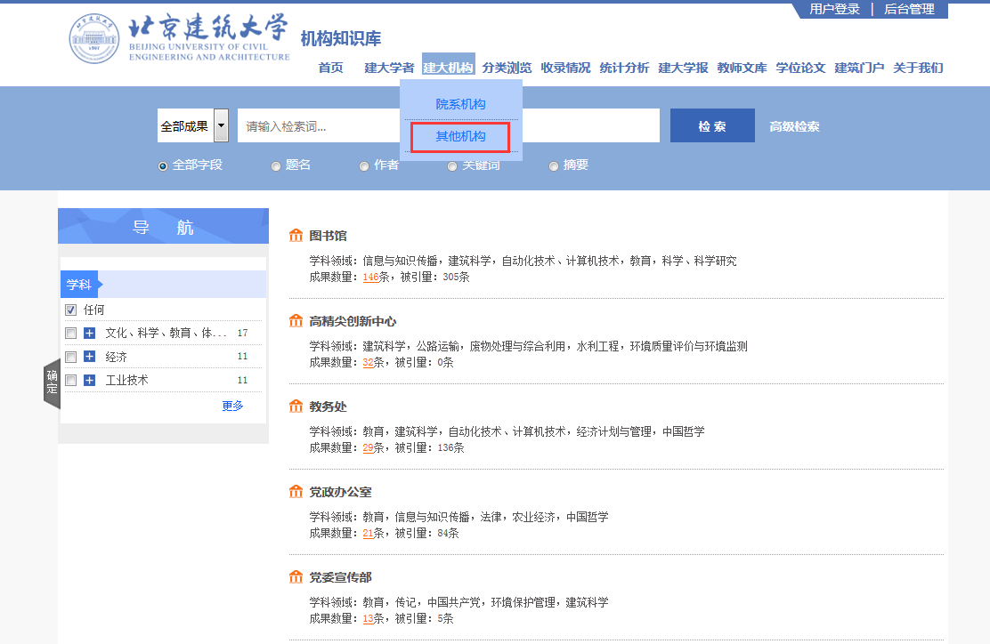

2.12其他机构主页
在其他机构详细页面，可以查看相关研究成果、简介、研究成果的可视化分析、主要研究方向。

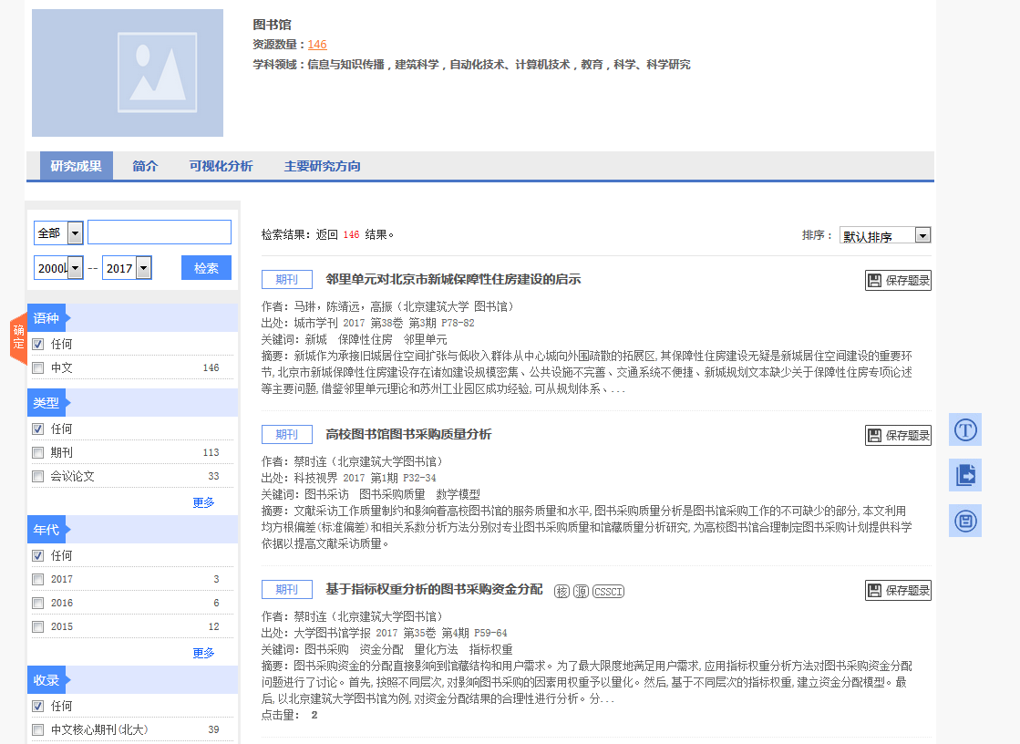

2.13分类浏览
点击导航中的“分类浏览”进入本单位科研成果分类浏览页面。可选择最新成果、热门浏览、高被引以及不同成果类型进行浏览。点击任意一个类型，页面左侧可选择优秀人才、语种、成果类型、年度、收录索引数据库、关键词、学科、学者、基金、院系机构、合作单位等进行筛选。
点击成果列表右侧的“只查看成果标题”，可以只查看成果的标题。可以对检索结果进行批量导出，提供多种导出格式。
点击需要导出的成果后面的“保存题录”，右侧“保存题录”进行导出，可以选择引文、EndNote、NoteExpress、RefWorks、查新、Excel等多种导出格式。
可导出检索分析报告。
可导出收录与引用分析报告。
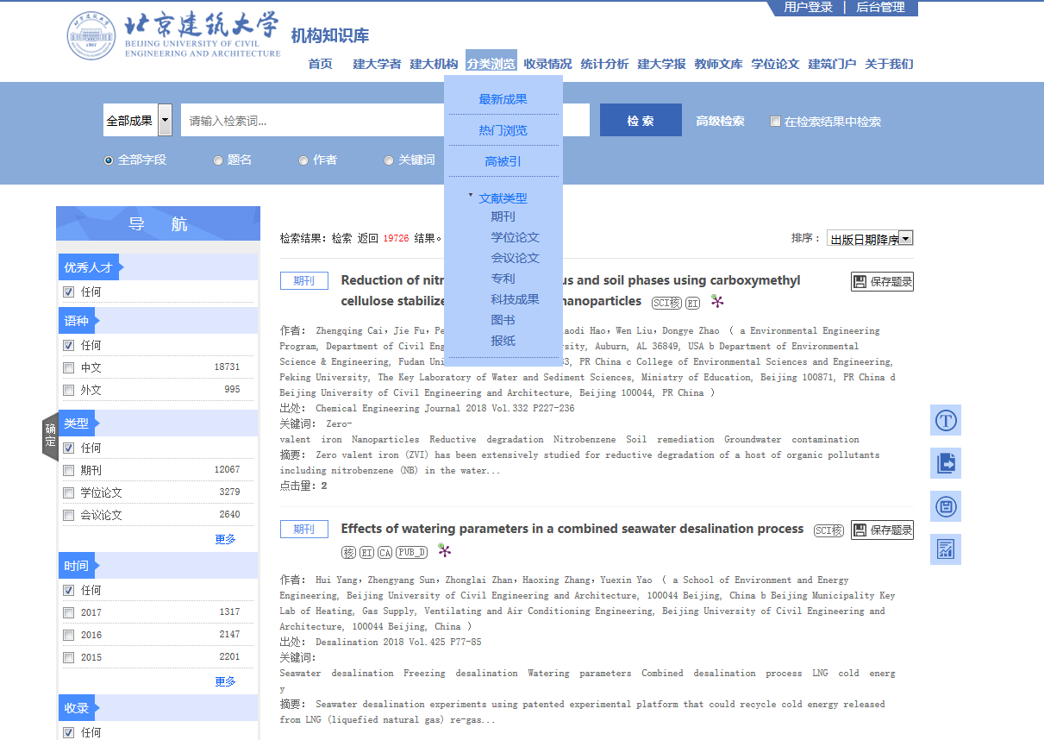

2.14收录情况
点击导航中的“收录情况”进入本单位科研成果索引数据库收录情况页面。可选择多种索引数据库进行浏览。点击任意一个类型，页面左侧可选择优秀人才、语种、成果类型、年度、收录索引数据库、关键词、学科、学者、基金、院系机构、合作单位等进行筛选。
可以点击成果列表右侧的“只查看成果标题”进行查看。可以对检索结果进行批量导出，提供多种导出格式。
可导出检索分析报告。
可导出收录与分析报告。
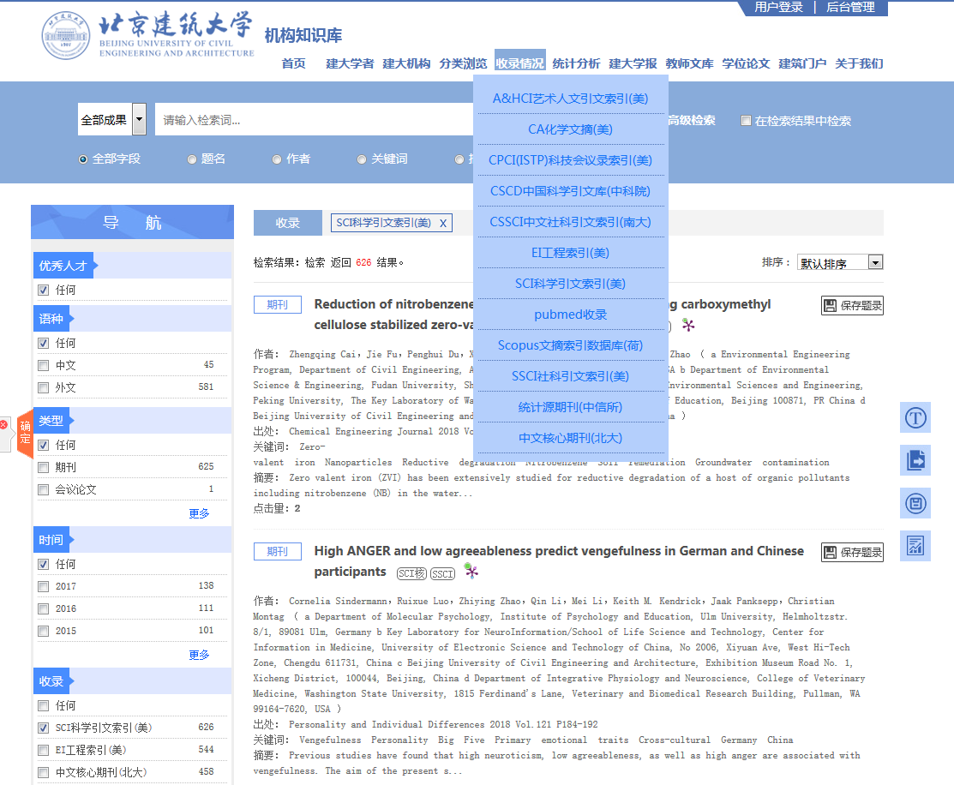

2.15统计分析
点击导航中的“统计分析-机构成果分析”进入本单位科研成果统计分析页面。
可以查看本单位发文及被引趋势、成果类型分布、成果收录分布、院系机构成果分布、院系机构学者分布统计图表。可以Excel形式导出。
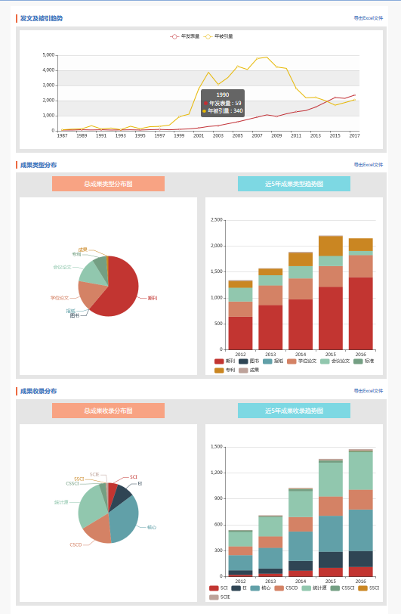

点击导航中的“统计分析-使用情况分析”进入使用情况分析页面。
可以查看访问量、成果浏览量和检索量统计情况。可以Excel形式导出。
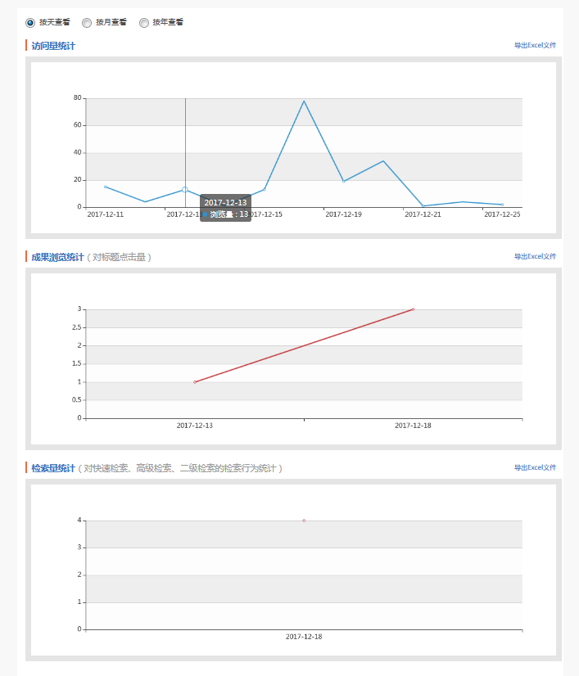

2.16建大学报、教师文库、学位论文、建筑门户
点击导航中建大学报、教师文库、学位论文、建筑门户，可跳转校内网页（建筑门户、教师文库还在建设中）。

2.17关于我们
点击导航中的“关于我们”进入系统信息页面。
可以查看本单位的版权说明、项目简介和使用说明。
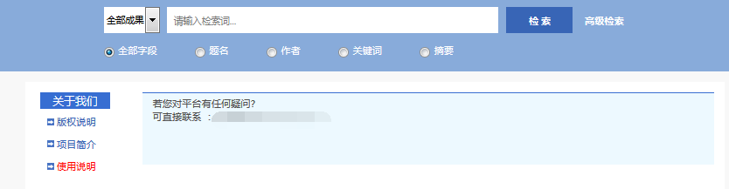

3个人后台
个人用户登录后，点击右上角的“个人后台”进入个人后台管理页面。

3.1个人成果
个人首次登陆，系统会根据个人的真实姓名，将个人的成果数据导入到个人成果库中，个人可以对这些成果数据进行修改、删除等操作，还可以通过表格或者检索添加成果，同时还可以设置自动更新的参数。
备注：为确保机构库的正常使用，往个人成果仓储里面添加或删除的数据，在第二天才会在前台显示出来。
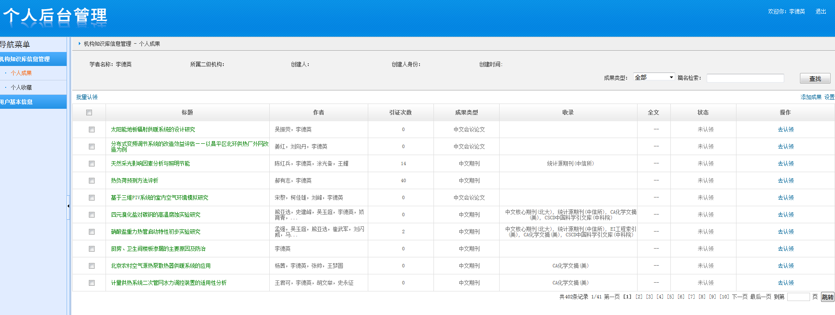

3.2成果认领
在平台上，所有自动更新和自动匹配的数据都处于未认领状态，需要个人在后台进行认领，有单篇和批量两种认领方式。
点击“去认领”可以查看到该成果详细信息。个人需确认该成果是否为本人成果。
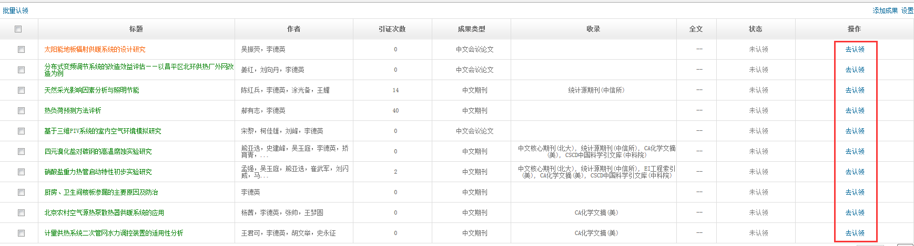
点击“是我的成果”即认领成功，点击“不是我的成果”，该条成果会从个人库中删除。
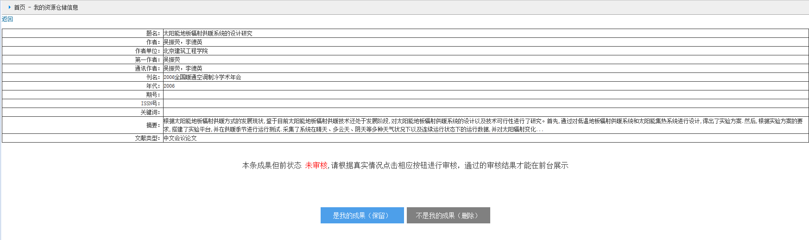
勾选第一列，可进行批量认领。点击“是我的成果”即认领成功，点击“不是我的成果”，该条成果会从个人库中删除。
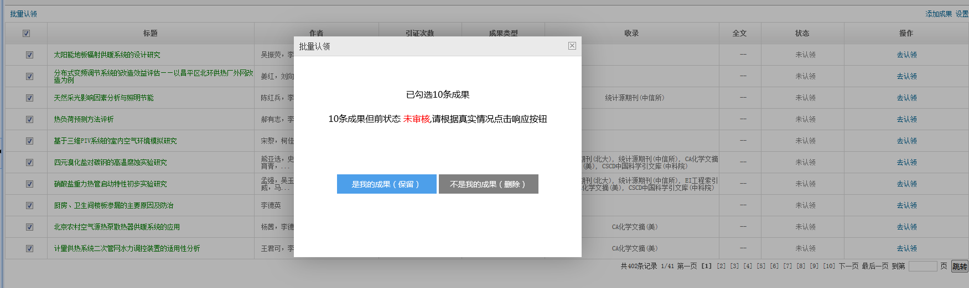

3.3修改和删除（成果确认、上传全文、修改被重要索引数据库收录情况）
点击“全文上传”，可以上传该成果的全文，上传的全文，可以在前台被其他人进行下载。
点击“修改”，可以修改期刊收录情况。
点击“删除”，可以删除该条数据。

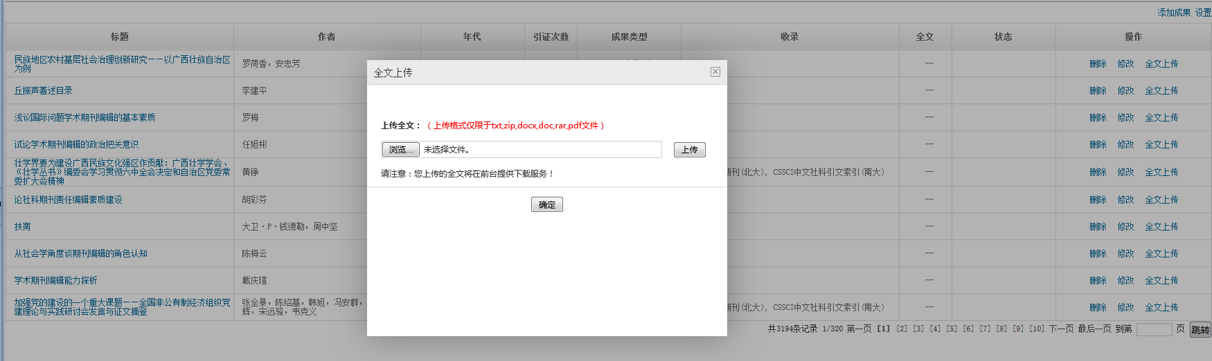

3.4设置参数自动更新
点击成果列表页面右上角的“设置”，即可设置自动更新的参数，需要填写姓名及别名（中外文名）和当前任职单位及曾任职单位，本机构有新数据，系统将自动把数据导入到个人成果库中。
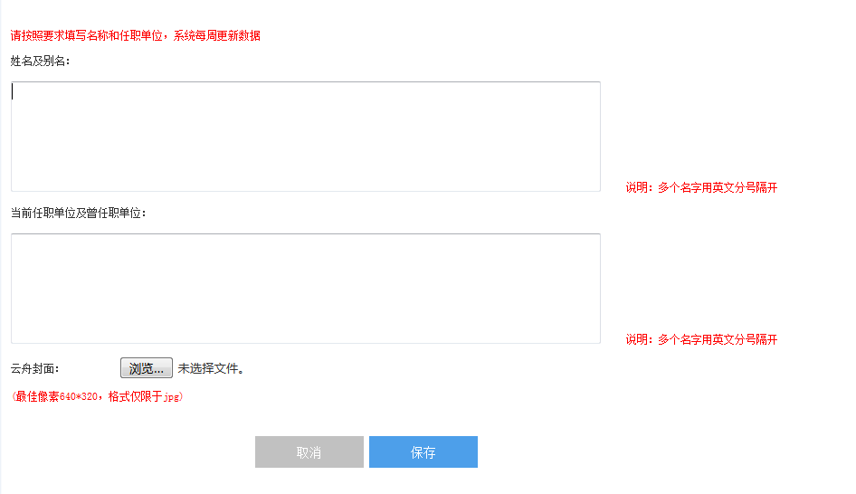

3.5添加个人成果（可上传自定义类型成果）
点击“添加成果”，可以选择“检索全部”、“批量导入”、“单篇上传”三种方式进行成果添加。
检索全部：选择成果类型、检索字段、填写检索内容、选择是精确或模糊检索，填写完成后，点击“查看检索结果”即可得到检索结果，选择需要添加的成果，添加即可。
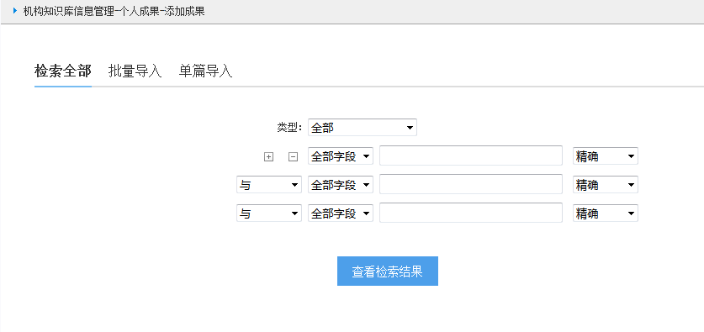
批量导入：下载批量导入模板，在模板中填写需要上传的成果信息，填写完成后导入已填写信息的模板即可。
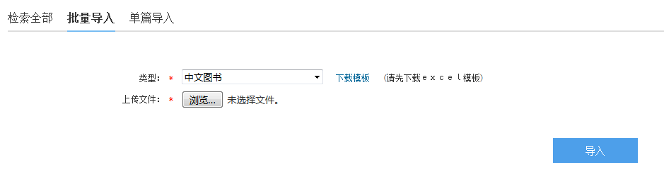

单篇上传：选择需要上传的成果类型，填写或选择字段信息，填写完成后，点击确定即可。
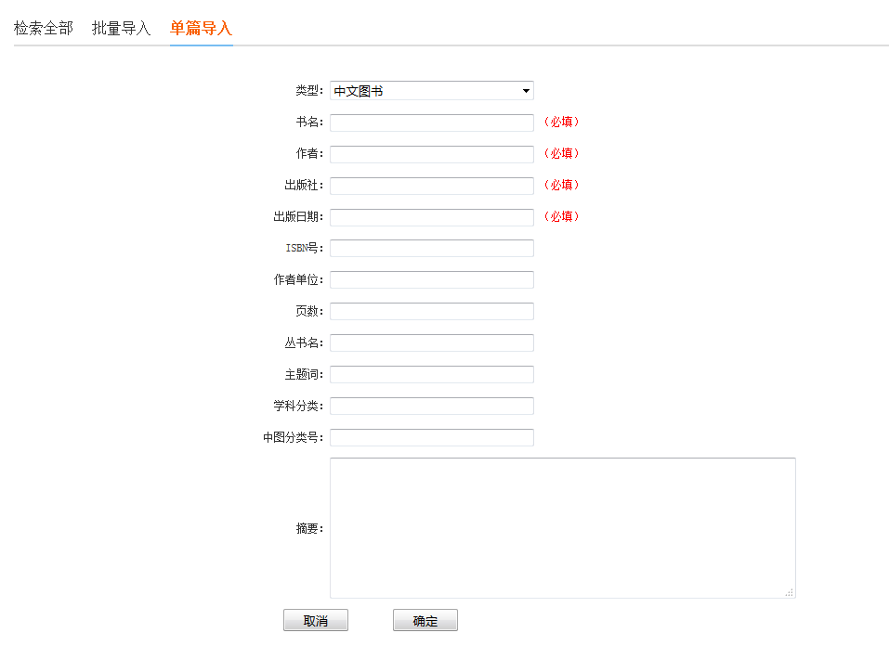

管理员在管理员后台设置自定义成果类型，比如课件PPT等非公开成果，个人可在个人后台进行自定义类型成果的全文上传，上传的全文在前台可被其他人下载或分享。
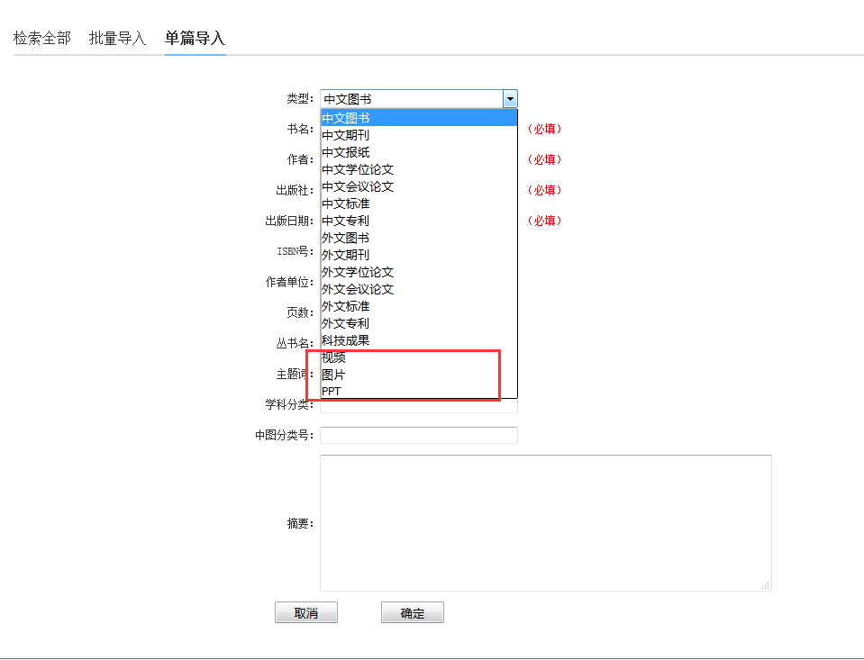

3.6个人提交审核
若管理员后台开启了审核功能，则学者在添加的成果会出现在“提交记录”中，由管理员审核，审核通过的成果才会进入个人库并且在前台展示。
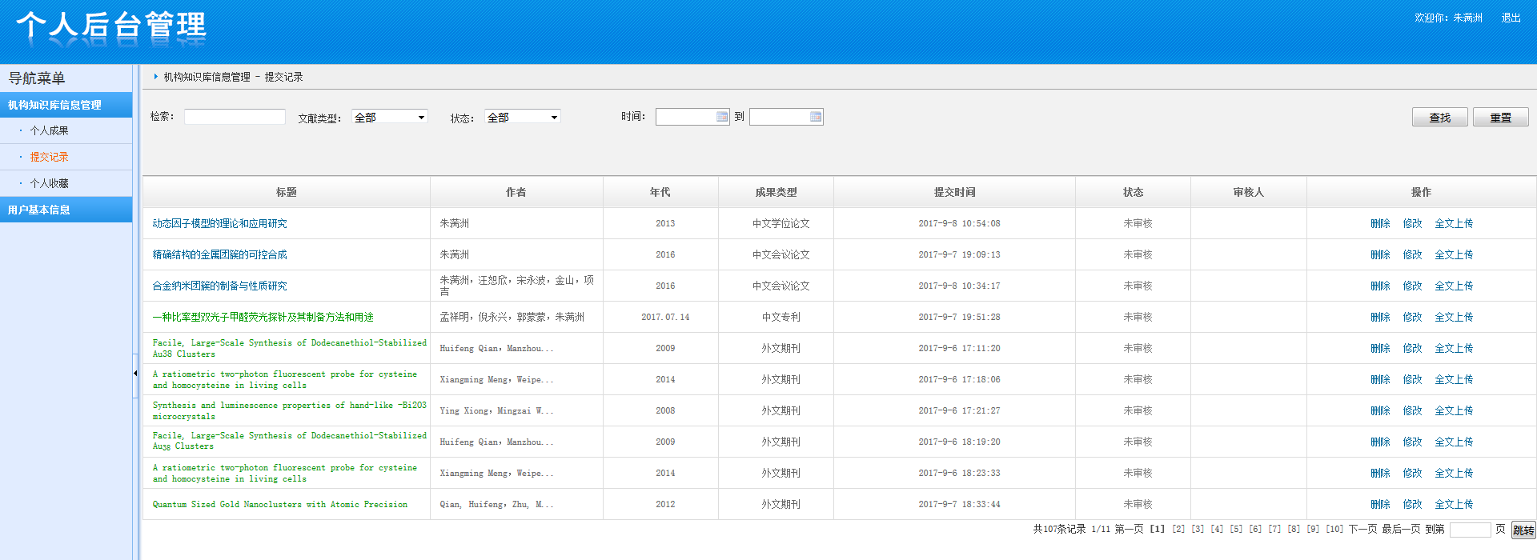
个人用户可以查看成果审核不通过的原因，并对未通过的成果进行删除、修改收录和上传全文的操作。进行修改后的成果系统会再次提交给管理员审核。
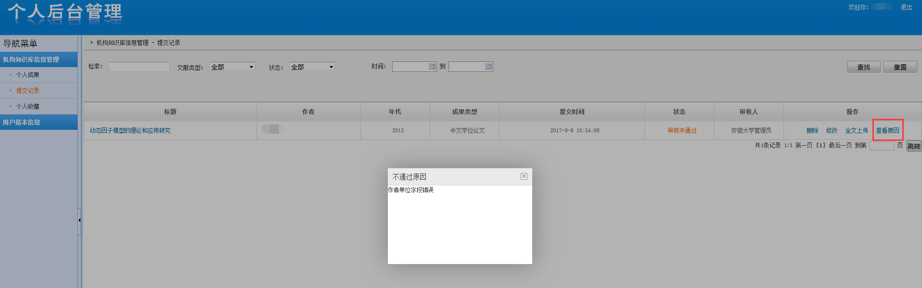

3.7个人收藏
点击“新建分组”即可创建个人收藏库，可以把自己感兴趣的资源放到个人收藏库中，个人可创建多个个人收藏库。个人收藏库的成果只在个人后台显示，不会在前台显示。
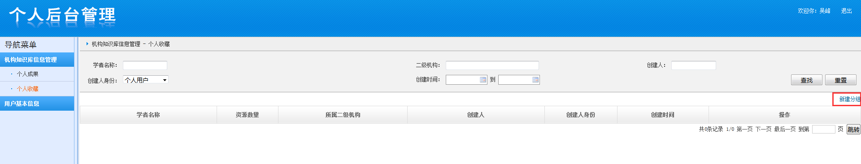
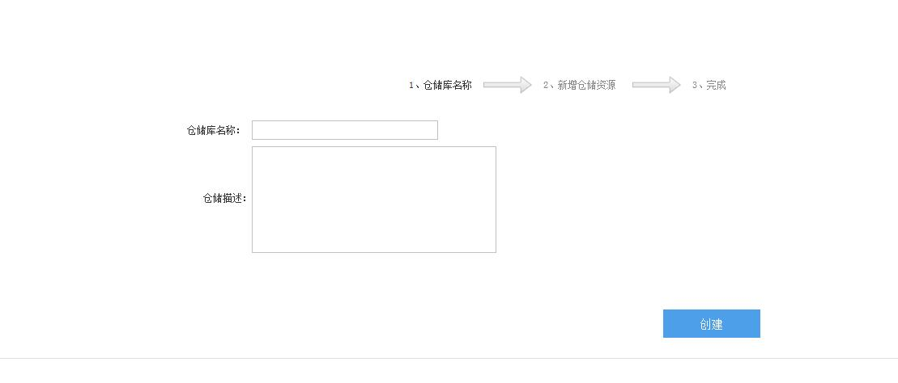

3.8用户基本信息
在点击“个人后台”后，系统默认进入“用户基本信息”页面。学者个人可以对自己头像、密码、职称、研究方向、学科、院系机构、ORCID、邮箱、电话、QQ、个人简介等进行修改。
